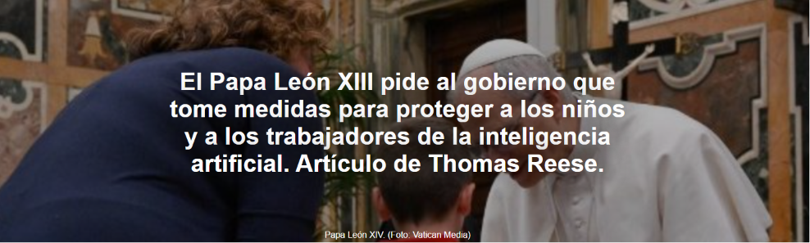
" La doctrina social católica siempre ha hecho hincapié en la protección de los trabajadores, por lo que no sorprende que León XIV dedique espacio en su encíclica al impacto de los robots y la inteligencia artificial en los trabajadores ", escribe Thomas Reese , ex redactor jefe de la revista America, en un artículo publicado por el National Catholic Reporter el 14 de julio de 2026.

Aquí está el artículo.

Tras utilizar la doctrina social católica para examinar la tecnología digital en el capítulo 3 de su encíclica Magnifica Humanitas , el Papa León XIV analiza, en el capítulo 4, el impacto de esta tecnología en la verdad y la democracia, los niños y la educación, los trabajadores y la libertad.

Al igual que muchos de nosotros, a Leão le preocupa que las herramientas de la era digital "que podrían fomentar el diálogo y la participación se utilicen a menudo para construir narrativas distorsionadas y difuminar la línea entre la verdad y la falsedad, mezclando hechos con opiniones".

Advierte que quienes poseen poderosos recursos tecnológicos y económicos pueden controlar lo que otros aceptan como verdad, algo especialmente importante en una democracia. Ya lo vemos en las redes sociales y en la publicidad comercial y política.

En su discurso público, Leão cree que la veracidad de los hechos requiere verificación, cotejo de fuentes y argumentación responsable, razón por la cual aboga por el fortalecimiento del periodismo serio.

Citando a la filósofa Hannah Arendt , advierte del peligro del totalitarismo cuando las personas pierden "la distinción entre hecho y ficción (es decir, la realidad de la experiencia) y la distinción entre verdadero y falso (es decir, los estándares de pensamiento) deja de existir".

Al igual que padres y profesores de todo el mundo, el Papa también está preocupado por el impacto de las tecnologías digitales en los niños y la educación.

León desea que la escuela sea "el lugar donde las nuevas generaciones puedan aprender a buscar y amar la verdad, a reflexionar sobre el sentido de la vida y a reconocer la dignidad de cada persona". Pero la educación se ve obstaculizada por la omnipresencia de los medios digitales, que "fomentan una cultura de inmediatez e hiperestimulación , generando fatiga, aburrimiento y apatía hacia el esfuerzo necesario para buscar la verdad".

«Tener un dispositivo móvil personal a una edad muy temprana y usarlo sin la supervisión de un adulto», advierte León , «puede exacerbar las vulnerabilidades de los jóvenes, fomentar la adicción y exponerlos al aislamiento, el acoso escolar y el ciberacoso , así como a la presión para compartir imágenes íntimas o información sensible».

En consecuencia, apoya las intervenciones gubernamentales, como las de Australia , "para establecer límites de edad, responsabilizar a los proveedores de servicios en lugar de trasladar toda la responsabilidad a las familias, y proporcionar protecciones específicas contra todas las formas de explotación y violencia sexual en línea".

La doctrina social católica siempre ha hecho hincapié en la protección de los trabajadores, por lo que no sorprende que León XIV dedique espacio en su encíclica al impacto de los robots y la inteligencia artificial en los trabajadores .

"Sin duda, es deseable que la tecnología libere a los humanos de tareas arduas, repetitivas o peligrosas y que proporcione un apoyo inteligente a la actividad humana", afirma León.

Pero en un momento en que los programadores de IA prometen a las empresas que la IA ahorrará dinero al reemplazar a los trabajadores, el Papa advierte: "La búsqueda de mayores beneficios no puede justificar decisiones que sacrifiquen sistemáticamente puestos de trabajo, porque la persona humana es un fin, no un medio, y el orden económico debe permanecer subordinado a la dignidad humana y al bien común".

Al igual que los sindicatos, a los que apoya, León se opone al despido de trabajadores sin ningún tipo de apoyo o planificación , como ocurre en Estados Unidos .

«Cada introducción de la automatización y la IA debe ir acompañada de medidas verificables para proteger el empleo, la formación y la participación de los trabajadores», afirma León . Esto requiere «formación continua y transiciones profesionales accesibles para todos, garantizando que el coste de la adaptación no recaiga únicamente sobre las personas».
Para lograr una sociedad justa, León aboga por «un Estado vigilante y unas instituciones civiles capaces de superar la mentalidad de eficiencia individualista y garantizar que los recursos, las soluciones creativas y las regulaciones favorezcan a los más vulnerables». Esto resulta anatema para los libertarios, que detestan la injerencia del gobierno en los asuntos internos.

El Papa tampoco cree en la teoría del " efecto cascada " en economía. "En lugar de esperar a que los beneficios del crecimiento lleguen a los pobres 'eventualmente', hay que tomar decisiones para garantizar que el crecimiento sea inclusivo desde el principio", afirma.

León observa que la riqueza mundial ha crecido en términos absolutos, pero "cada vez está más concentrada en menos manos, lo que amplía las desigualdades tanto dentro como entre los países".
En un discurso que recuerda al de un socialista democrático, afirma que "las leyes justas y los métodos de redistribución son ciertamente necesarios para corregir los desequilibrios, incluidos los sistemas tributarios que alivien la carga de los más débiles y exijan más de aquellos con mayores recursos".

En resumen, León afirma que «ya no es posible confiar únicamente en la “mano invisible” del mercado. La política tiene la tarea de orientar las economías y las tecnologías hacia el bien común, promoviendo el trabajo decente, la inclusión social y una distribución equitativa de los beneficios de la innovación».

León también advierte sobre el potencial adictivo y la limitación de la libertad que ofrecen las tecnologías digitales. Critica las plataformas y los servicios que "a menudo están diseñados para captar el tiempo y la atención de los usuarios, explotando sus vulnerabilidades y debilitando su libertad interior".

«Cuando los modelos de negocio prosperan explotando las debilidades humanas, la persona es tratada como un medio y no como un fin», lamenta. «Quienes diseñan o financian tales sistemas tienen una responsabilidad moral que no se puede ignorar».

Leão también advierte sobre diversas formas de servidumbre vinculadas a la economía digital , incluidas las de personas que trabajan por el salario mínimo en "etiquetado de datos, entrenamiento de modelos y moderación de contenido, que a menudo implica material perturbador".

Aún más ardua es la labor de "extraer los recursos necesarios para la producción de los dispositivos y microprocesadores de los que depende la IA ", lamenta León . "En algunas regiones del mundo, niños y adolescentes trabajan en condiciones peligrosas, moliendo los materiales de los que se extraen los elementos de tierras raras. Los cuerpos de estas personas quedan marcados, heridos y desgastados para que el flujo computacional pueda continuar sin interrupciones".

Según León, responder a las tecnologías digitales requiere la participación de todos. «Estos procesos deben guiarse por una visión de futuro: por instituciones capaces de regular sin coartar y de proteger sin controlar; por empresas que reconozcan el trabajo y la dignidad como indicadores de éxito; por organizaciones intermediarias y comunidades educativas que reconstruyan la confianza y las relaciones; y por ciudadanos que cultiven la responsabilidad, la moderación, el discernimiento y el sentido de la verdad».

¿Responderán todos?

https://www.ihu.unisinos.br/668410-o-papa-leao-xiv-pede-acao-governamental-para-proteger-criancas-e-trabalhadores-da-ia-inteligencia-artificial-artigo-de-thomas-reese

